Отчет по предметной неделе учителя математики Горожаниной З.А.
Развитие интереса к предмету – одна из основных задач, стоящих перед преподавателем. Некоторым учащимся вполне достаточно радости, получаемой от решения задачи, примера, чтобы появился интерес к математике. Но есть дети (причем их большинство и успевают они кое-как), у которых вызвать интерес к предмету можно лишь, только с помощью дополнительной работы. Это и небольшие отступления на уроке, в которых учащимся сообщаются исторические сведения, софизмы, задачи практического содержания. Но наряду с этим просто необходима внеклассная работа по предмету, проводимая во внеурочное время.
В школе с 25.11.23-4.12.2023 прошла неделя МО МПЦ
Цель недели:
- развитие интереса учащихся к математике;
- повышение образовательного и интеллектуального уровня учащихся.;
Задачи:
- Активизация деятельности детей.
- Развитие познавательных и творческих способностей, остроты мышления и наблюдательности.
- Воспитание культуры коллективного общения.
Формы проведения были достаточно разнообразными: это и внеурочное занятие, викторины, конкурсы на лучшую математическую сказку, задачу, выпуск мини-газеты, математические ребусы и головоломки.
В 5,7,8 классах прошло внеурочное занятие : «Точные науки шутят». Оно прошло под девизом - «Предмет математики настолько серьезен, что полезно не упускать случаев делать его немного занимательным». Ребята смотрели ролики и презентации с веселыми и курьезными случаями, случающимися с серьезными людьми , казалось бы в серьезных науках.
На уроках информатики дети с удовольствием посмотрели и поговорили об оптических иллюзиях, окунулись в удивительный мир фракталов

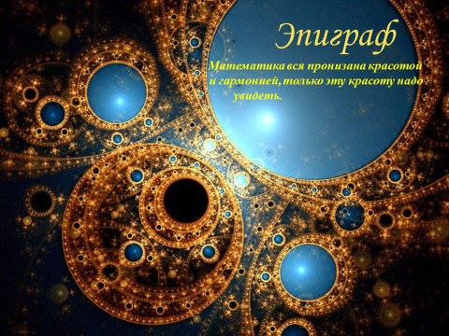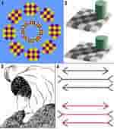

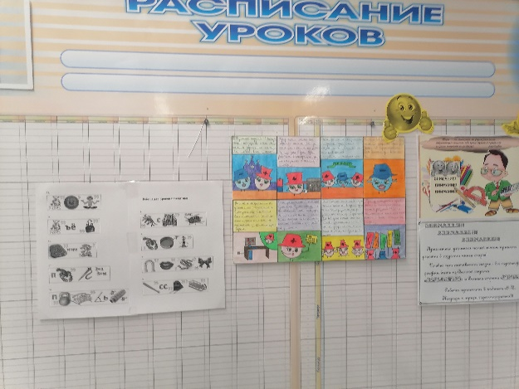
Учащиеся получили возможность познакомиться с другой математикой: более интересной и живой. Ведь материал для мероприятий, в большинстве своем, отбирался занимательного и исторического характера. Мероприятия прошли на должном уровне – можно быть уверенным, что кто-то из ребят посмотрит на математику другими глазами. Такая деятельность с одной стороны, стимулирует учебный процесс, повышает познавательную активность, с другой стороны – принесла в школу праздничность и дух сост язательности.

